Государственная академия наук
Российская академия образования
Институт информатизации образования

Д.В.Агальцова

Методические рекомендации для учителей английского языка по разработке авторских приложений на базе прикладных и инструментальных программных средств и их использованию в процессе обучения

Москва
2011

УДК

В методическом пособии рассматриваются вопросы разработки авторских приложений, реализующих возможности информационных технологий, на базе прикладных и инструментальных программных средств, и их использование на различных этапах изучения английского языка.
Пособие адресовано преподавателям вузов, учителям английского языка, аспирантам и студентам факультета иностранных языков.

© Д.В.Агальцова

Содержание

Введение………………………………………………………………..4
- Общие теоретические положения………………………………….5
- Методические рекомендации по разработке авторских приложений, реализующих возможности ИТ…………………...15
- Примеры разработки авторских приложений на базе средств Adobe Flash…………………………………………………………24
Заключение……………………………………………………………….
Список использованной литературы…………………………………36
Приложение……………………………………………………………39

Введение

Процесс информатизации учебного процесса характеризуется, прежде всего, активным использованием информационных технологий в процессе подготовки будущих учителей.
Как показывают современные исследования [2, 3, 4, 5, 7, 11 и др.], отсутствие необходимой подготовки в области использования средств ИТ в процессе обучения иностранному языку – одна из главных причин, препятствующая целесообразному их использованию в учебном процессе. В связи с этим, актуальной является проблема подготовки будущих учителей иностранного языка в области применения средств ИТ в профессиональной деятельности, решение которой будет способствовать совершенствованию учебно-воспитательного процесса.
В настоящее время в условиях непрерывного технико-технологического развития появляется большое количество прикладных и инструментальных программных средств, использование которых не требует от учителя английского языка наличия специализированной подготовки (например, знания языков программирования) для разработки авторских приложений. Так, разработка авторских приложений на базе Macromedia Flash основывается на таких нововведениях, предлагаемых данным программным средством, как встроенные интерактивные образовательные компоненты, работа с различными видами информации, создание анимации и пр. Знания возможностей прикладных и инструментальных программных средств (MS Access, MS Power Point, Corel Draw, «Звукозапись», Nero, FrontPage, Adobe Flash и т.п.) позволяют будущим учителям английского языка разрабатывать авторские учебные курсы, авторские приложения для реализации собственных методик обучения.

- Общие теоретические положения

Анализ научно-методических исследований в области использования средств ИТ в процессе обучения иностранному языку позволил выделить три основных подхода: комплексное использование средств ИТ на различных этапах урока; частичное использование готовых ЭИОН в учебном процессе; использование прикладных и инструментальных программных средств для разработки авторских приложений. При этом следует констатировать, что особое значение приобретает третий подход, при котором учитель имеет возможность реализовывать собственные методические идеи изложения учебного материала, автоматизировать процессы адаптации содержания учебного материала возрастным и индивидуальным особенностям учащихся, использовать авторскую структуру содержания обучения, модифицировать свои методические и программные разработки, автоматизировать процессы контроля результатов обучения.
Содержание подготовки будущих учителей иностранного языка в области разработки и использования авторских приложений, реализующих возможности ИТ, должно быть направлено на формирование:
- знаний возможностей прикладных и инструментальных программных средств разработки авторских приложений; психолого-педагогических и технико-технологических требований к разработке авторских приложений; типов авторских приложений; этапов их разработки; форм и методов организации учебного процесса с использованием авторских приложений;
- умений и навыков разработки: авторских приложений, реализующих возможность интерактивного диалога при формировании умений письменной иноязычной речи, коммуникативных навыков; авторских приложений, реализующих возможность компьютерной визуализации учебной иноязычной информации при формировании умений и навыков речевой деятельности: говорения (умения монологического и диалогического высказывания), письменной речи (орфографические навыки), чтения, аудирования (произносительных, интонационных и слухомоторных умений и навыков); авторских приложений, реализующих возможность моделирования диалогической иноязычной речи при формировании слухомоторных, коммуникативных навыков в условиях ролевой ситуации; авторских приложений, реализующих возможность архивного хранения, автоматизации процессов поиска, ввода, получения оперативной фонетической, лексической и грамматической учебной информации; авторских приложений, реализующих возможность автоматизации процесса контроля результатов усвоения фонетического, лексического и грамматического иноязычного материала; авторских приложений, реализующих возможность воспроизведения и записи аудиоинформации при отработке интонационных навыков, изучении фонетического материала;
- выполнения основных операций, связанных с обработкой текстового, графического, звукового и видео материала, необходимого для содержания авторских приложений; организации и проведения учебных телекоммуникационных проектов на базе авторских приложений; планирования учебной деятельности с использованием авторских приложений.
На основе анализа возможностей современных прикладных и инструментальных программных средств для разработки авторских приложений по иностранному языку и принципов формирования содержания подготовки учителя / педагога / преподавателя, предложенных Роберт И.В., Козловым О.А. [Ошибка! Источник ссылки не найден.], выделим следующие принципы формирования структуры содержания подготовки будущих учителей иностранного языка.
  - Принцип реализации технологического и методического блоков содержания подготовки, предполагающий изучение этапов, средств и технологии разработки авторских приложений, а также методических подходов к их использованию на различных этапах урока иностранного языка, базирующиеся на понятии авторского приложения, реализующего возможности ИТ, типизации авторских приложений, требований к этапам их разработки. Данный принцип предполагает реализацию дифференцированного подхода к подготовке педагогов на основе блочно-модульной структуры построения программы обучения. Целесообразность использования блочно-модульной структуры курса объясняется возможностью подготовки будущих учителей иностранного языка различного уровня профессиональной подготовки к разработке и использованию авторских приложений, что обуславливает получение различных конечных результатов обучения в зависимости от педагогических целей формирования знаний, умений и навыков в области разработки и использования авторских приложений, реализующих возможности ИТ. Цель разработки модулей состоит в разделении каждой темы учебного курса на составные части в соответствии с этапами разработки авторских приложений, в определении для каждой из частей форм, методов и средств обучения, в согласовании их очередности изучения в данном курсе. Использование блочно-модульной структуры содержания подготовки в рамках нашего исследования должно повысить качество подготовки студентов за счет структурированности учебного материала и законченности изучения разделов. В основе блочно-модульной системы обучения разработке и использованию авторских приложений, реализующих возможности ИТ, лежит принцип, выявленный И.В. Барматиной в работе [Ошибка! Источник ссылки не найден.]. Автор рассматривает блочно-модульную систему обучения, состоящую из относительно самостоятельных блоков учебного курса, каждый из которых может объединять несколько учебных модулей, которые можно представить следующим образом:
изучение теории

изучение средств информатизации

изучение технологии

Схема 1. Блочно-модульная система обучения.

Такое построение учебного процесса, по мнению А.В. Ковригина [5], позволит подготовить студентов не только к работе с определенными программными продуктами, но и сформировать у студентов целостное представление о современных информационных технологиях и возможностях их применения в профессиональной педагогической деятельности, в частности, в деятельности учителя иностранного языка.
  - Принцип автоматизации структурирования и поиска учебно-методической информации, предполагающий разработку, ведение и использование учебно-методической базы данных авторских приложений по иностранному языку, в которой хранятся дидактический материал, авторские приложения, планы уроков и пр. по различным темам обучения иностранному языку.
  - Принцип реализации методических целей при разработке авторских приложений, предполагающий учет методического назначения авторских приложений: изучение фонетического, лексического и грамматического иноязычного материала, тренаж и контроль ЗУН аудирования, чтения, говорения и письма на иностранном языке, получение информационно-справочной иноязычной информации, организация учебного иноязычного информационного взаимодействия. Данный принцип предполагает решение практических задач, связанных с разработкой авторских приложений, адекватно методическому назначению. Применение этого принципа позволяет будущим учителям иностранного языка получить не только теоретические знания в области разработки и использования авторских приложений, но и сформировать необходимые в этой области умения. При этом использование авторских приложений в учебном процессе помогает:
    - применять звуковую, графическую, текстовую и др. информацию для развития речевых умений;
    - развивать фонематический слух и интонационные навыки обучаемых за счет прослушивания и визуализации учебного материала;
    - проводить интерактивный диалог;
    - развивать коммуникативные способности в процессе выполнения учебных телекоммуникационных проектов с носителями изучаемого языка и пр.
  - Принцип использования демонстрационных примеров различных типов авторских приложений в качестве средства подготовки, предполагающий наличие готовых авторских приложений, реализующих возможности ИТ, а также описание технологии их модификации.
  - Принцип реализации спектра возможностей ИТ при разработке авторских приложений, направленных на формирование: умений письменной иноязычной речи, умений и навыков речевой деятельности: говорения (умения монологического и диалогического высказывания), письменной речи (орфографические навыки), чтения, аудирования (произносительных, интонационных и слухомоторных умений и навыков); произносительных, интонационных, слухомоторных и коммуникативных умений и навыков, предполагающий наличие возможности организации интерактивного диалога с обучаемым, визуализации учебной иноязычной информации, автоматизированного учебно-методического обеспечения, автоматизированного контроля и самоконтроля, воспроизведения и записи учебной иноязычной информации.
  - Принцип учета психолого-педагогических и технико-технологических требований к разработке авторских приложений по иностранному языку, обеспечивающий соответствие содержания авторских приложений основным видам речевой деятельности: говорению, аудированию, чтению и письму. Данный принцип обосновывается и тем, что основным компонентом содержания обучения иностранному языку являются различные способы речевой деятельности, а именно говорение, аудирование, чтение, письмо. При изучении учебного материала учителю иностранного языка требуется реализовывать на уроках ознакомление с ним, после которого следует неоднократный тренинг, который в свою очередь завершается закреплением нового материала. Все это требует очень больших временных затрат, связанных прежде всего с отсутствием образного восприятия лексического материала. По мнению Ревенко А.Н. [9], образность является новым языком современных информационных технологий, поскольку образы оказывают более сильное воздействие на человека, чем текст. Реализация различных способов речевой деятельности осуществляется посредством использования в учебном процессе авторских приложений, разработка которых определяется конкретными требованиями. Учет требований к разработке авторских приложений реализует возможность предоставления учебной мультимедийной информации при обучении говорению, аудированию, чтению, письму; осуществления обратной связи с пользователем при интерактивном взаимодействии в рамках проведения учебных телекоммуникационных проектов, во время участия в телеконференциях образовательного назначения; контроля результатов обучения и продвижения в изучении иностранного языка.
  - Принцип опережающего характера подготовки в аспекте выбора программного средства разработки авторских приложений по иностранному языку, реализующих возможности ИТ, предполагает непрерывное самосовершенствование учителя иностранного языка в области владения средствами ИТ, в частности, прикладными и инструментальными программными средствами; включение новой тематики, отражающей современные достижения науки и технологии в области разработки и использования авторских приложений, реализующих возможности ИТ. Бурное развитие и постоянное совершенствование программных средств в последнее время требует пересмотра всей структуры содержания подготовки будущих учителей иностранного языка. Обучение разработке и использованию авторских приложений не может следовать за совершенствованием технологии, в настоящее время подготовка студентов должна носить опережающий характер, которая позволит:
- стимулировать использование возможностей программных средств для создания авторских приложений;
- определить целесообразное соотношение средств ИТ и традиционных методов обучения иностранному языку;
- стимулировать непосредственно сам процесс разработки и использования авторских приложений в процессе обучения иностранному языку за счет овладения современными прикладными и инструментальными программными средствами разработки авторских приложений, в частности, flash-технологией.
Таким образом, предложенные принципы формирования структуры содержания подготовки будущих учителей иностранного языка в области разработки и использования авторских приложений, реализующих возможности ИТ, в своей профессиональной деятельности обеспечивают следующие преимущества подготовки.
Принцип реализации технологического и методического блоков содержания подготовки будущих учителей иностранного языка в области разработки и использования авторских приложений, реализующих возможности ИТ, предполагающий изучение этапов, средств и технологии разработки авторских приложений, а также методических подходов к их использованию на различных этапах урока иностранного языка, базирующиеся на понятии авторского приложения, реализующего возможности ИТ, типизации авторских приложений, требований к этапам их разработки.
Принцип автоматизации структурирования и поиска учебно-методической информации, предполагающий разработку, ведение и использование учебно-методической базы данных авторских приложений по иностранному языку.
Принцип реализации методических целей при разработке авторских приложений, предполагающий учет методического назначения авторских приложений: изучение фонетического, лексического и грамматического иноязычного материала, тренаж и контроль знаний, умений и навыков (ЗУН), получение информационно-справочной иноязычной информации, организация учебного иноязычного информационного взаимодействия.
Принцип использования демонстрационных примеров различных типов авторских приложений в качестве средства подготовки, предполагающий наличие готовых авторских приложений, реализующих возможности ИТ, а также описание технологии их модификации.
Принцип учета спектра возможностей ИТ при разработке авторских приложений, направленных на формирование: умений письменной иноязычной речи, умений и навыков речевой деятельности: говорения (умения монологического и диалогического высказывания), письменной речи (орфографические навыки), чтения, аудирования (произносительных, интонационных и слухомоторных умений и навыков); произносительных, интонационных, слухомоторных и коммуникативных умений и навыков, предполагающий наличие возможности организации интерактивного диалога с обучаемым, визуализации учебной иноязычной информации, автоматизированного учебно-методического обеспечения, автоматизированного контроля и самоконтроля, воспроизведения и записи учебной иноязычной информации.
Принцип учета психолого-педагогических и технико-технологических требований к разработке авторских приложений по английскому языку, обеспечивающий соответствие содержания авторских приложений основным видам речевой деятельности.
Принцип опережающего характера подготовки в аспекте выбора программного средства разработки авторских приложений, предполагающий непрерывное самосовершенствование учителя английского языка в области использования новых возможностей программных средств.
Процесс подготовки будущих учителей в области разработки и использования авторских приложений невозможен без овладения будущими учителями иностранного языка определенным объемом знаний, умений, навыков в этой области. Это означает, что необходимо учить разработке и использованию авторских приложений, реализующих возможности ИТ, как инструментария при работе с фонетическим, лексическим и грамматическим материалом. Причем использовать авторские приложения необходимо, прежде всего, там, где очевидны преимущества их применения по сравнению с другими методами.
Цель данного курса: обеспечение основы для разработки и целесообразного использования различных типов авторских приложений в процессе преподавания английского языка.
Для реализации вышеизложенного представляется целесообразным использование блочно-модульного подхода к разработке программы курса, основывающегося на следующих особенностях:
- каждое направление обучения представлено в виде отдельного блока;
- каждый блок представлен в виде модулей, по содержанию раскрывающие конкретные темы, подлежащие изучению;
- содержание модулей каждого блока должно быть ориентировано на достижение требуемого уровня подготовки будущего учителя иностранного языка по разработке и использованию авторских приложений;
- обеспечение открытости программы подготовки для внесения новых направлений обучения (блоков) и корректировки содержания обучения (модулей);
- содержание блоков может быть преобразовано введением новых блоков изучения в зависимости от конкретных условий.
В качестве задач введения курса можно выделить:
- знакомство с основными возможностями использования прикладных программных средств для разработки авторских приложений;
- формирование навыков работы с инструментальными программными средствами с целью разработки авторских приложений, реализующих возможности ИТ;
- формирование умений организации учебного процесса на базе авторских приложений, реализующих возможности ИТ, способствующих повышению эффективности обучения.

- Методические рекомендации по разработке авторских приложений, реализующих возможности ИТ

Развитие средств ИТ приводит к необходимости обновления как учебно-методической базы, включающей новые прикладные программные средства обучения иностранным языкам, так и методики организации подготовки будущих учителей в области, предоставляющей им возможность не только хорошо ориентироваться в большом выборе программных средств, но иметь представление о принципах работы с ними. Профильный курс «Разработка авторских приложений по английскому языку на базе средств ИТ» включает в себя цели, структуру содержания, формы, методы и средства обучения. В связи с этим, рассмотрим методы организации подготовки будущих учителей иностранного языка в области разработки и использования авторских приложений.
разделим методы, применение которых целесообразно при подготовке будущих учителей иностранного языка в области разработки и использования авторских приложений по иностранному языку, реализующих возможности ИТ, на следующие группы:
- методы получения ЗУН;
- методы формирования умений и навыков по применению знаний на практике;
- методы контроля ЗУН.
Методы получения ЗУН. В качестве метода получения ЗУН выделим метод электронной лекции.
Метод электронной лекции. Лекция - это один из методов устного изложения знаний учителем. Особенность метода применения электронной лекции заключается в том, что преподаватель может использовать ее в процессе устного изложения учебного материала как наглядный образец, либо предоставить ее учащимся для самостоятельного ознакомления. Электронная лекция, содержащая рисунки, таблицы, схемы, текст и пр., представляет собой презентацию с пошаговым изложением учебного материала, либо гипертекстовую структуру. В первом случае важную роль играет наглядность учебного материала. Использование большого количества наглядного графического материала позволяет не только лучше представить информацию, но и изучить принципы хранения таких данных для дальнейшего использования в профессиональной деятельности [5]. В случае, когда электронная лекция представляет собой гипертекстовую структуру, целесообразно ее использование при индивидуальном чтении каждым обучаемым. Гипертекстовая структура электронной лекции предоставляет возможность осуществлять быстрый переход по различным страницам при изучении нового материала.
В педвузе данный метод находит самое широкое применение для передачи учебного материала за счет использования демонстрационного экрана большого размера.
Методы формирования умений и навыков по применению знаний на практике. К таким можно отнести метод демонстрационных примеров при разработке авторских приложений, метод учебных телекоммуникационных проектов при разработке и использовании авторских приложений.
Метод демонстрационных примеров широко используется в педагогической практике. Данный метод относится к объяснительно-иллюстративным методам обучения. Метод демонстрационных примеров особенно целесообразен в применении при обучении и работе с прикладными и инструментальными программными средствами разработки авторских приложений, реализующих возможности ИТ. Сущность метода демонстрационных примеров заключается в том, что учащимся выдается образец авторского приложения, который им необходимо разработать; объяснение происходит с иллюстрацией отдельных компонентов авторского приложения, с описанием этапов его разработки и требований к ним. В связи с этим, такой демонстрационный пример может выступать как наглядное пояснение, которое, с одной стороны, облегчает восприятие и осмысление изучаемого материала, с другой стороны, выступает в качестве источника новых знаний. В частности, на этапе обучения непосредственно образец авторского приложения может содержать практические рекомендации и указания по работе со способами применения различного инструментария программных средств. Наглядность метода демонстрационных примеров приводит к удобству оценки правильности создания авторского приложения, поскольку для этого необходимо только визуальное сравнение образца и авторского приложения, созданного учащимся. Среди других преимуществ использования данного метода можно отметить и высокую степень самостоятельности учащихся при изучении возможностей прикладных и инструментальных программных средств разработки авторских приложений.
Одним из главных назначений демонстрационного примера является наглядная пошаговая демонстрация основных видов деятельности будущих учителей иностранного языка, связанная с разработкой авторских приложений. Основываясь на работе [6] Н.В. Кузьминой, выделим следующие компоненты педагогической деятельности будущих учителей иностранного языка в области разработки и использования авторских приложений.
Конструктивный компонент, отождествляющийся с процессом подготовки и построения плана предстоящего учебного занятия с использованием авторских приложений, предполагает деятельность по поиску, сбору, обработке педагогически значимой учебной информации, а именно: отбор и использование содержания авторских приложений (новых видов упражнений, учебных текстов при работе над фонетическим, грамматическим и лексическим материалом); по оценке и отбору различных прикладных и инструментальных программных средств разработки авторских приложений (в том числе оценке возможностей того или иного программного средства для разработки различных типов авторских приложений); по выявлению возможностей использования авторских приложений на различных этапах урока иностранного языка (целесообразность их разработки и использования в процессе изучения различных тем иностранного языка).
Проектировочный компонент предполагает постановку целей и задач, методов использования авторских приложений на уроках иностранного языка при перспективном планировании учебно-воспитательного процесса; разработку авторских приложений, направленных на получение ЗУН, отработку УН и контроль ЗУН; выбор и планирование различных форм уроков с использованием авторских приложений. Важное значение приобретает формирование знаний, умений и навыков об основных возможностях программных средств создания авторских приложений, а также методические особенности их использования на уроках иностранного языка.
Гностический или исследовательский компонент деятельности учителя иностранного языка предполагает отбор и обработку специальной, учебной и методической литературы, программного обеспечения, графической, аудио-, видео информации учебно-методических материалов, а также выявление педагогической целесообразности их использования для различных типов авторских приложений. Частью гностического компонента являются и умения извлекать новые знания, исследовать собственную деятельность и перестраивать ее на основе новой научной и учебной информации, полученной из различных источников.
Коммуникативный компонент может быть отражен в различных видах передачи учебной информации; в обмене опытом при проведении уроков с использованием различных авторских приложений; в организации и проведении учебных телекоммуникационных проектов с целью разработки авторских приложений; в участии в телеконференциях, посвященных проблеме использования авторских приложений на уроках иностранного языка.
Организационный компонент отражает реальную исполнительскую деятельность по воплощению намеченного плана или программы обучения. Данный компонент предполагает не только планирование использования авторских приложений на уроке иностранного языка во времени, но и подготовку различных программ для организации работы с авторским приложением на уроках иностранного языка.
Метод учебных телекоммуникационных проектов. Применение данного метода основывается на постановке перед учащимися некоторой учебной проблемы, задачи, которые необходимо разрешить в рамках организации и проведения учебного телекоммуникационного проекта. Под учебным телекоммуникационным проектом (УТП) будем понимать совместную учебно-познавательную, творческую и исследовательскую деятельность учителей и учащихся-партнеров, организованную на базе средств ИТ, имеющую общие проблему, цель, способы деятельности, направленные на достижение общего результата [Ошибка! Источник ссылки не найден.]. УТП организованы на основе средств ИТ, интерактивны, обеспечивают незамедлительную обратную связь, а также позволяют учесть особенности культуры различных народов, использовать знание иностранного языка в его подлинной функции – как средство общения, помогают приобрести опыт группового решения проблем и учат использовать компьютер как средство коммуникации с представителями других культур. Чтобы учащиеся воспринимали язык как средство межкультурного взаимодействия, необходимо не только знакомить их с аутентичными материалами, но и искать способы включения их в активный диалог культур, чтобы они на практике могли познавать особенности функционирования языка в новой для них культуре [8].
Соколова Г.Ю. [10] рассматривает такие типы проектов: информационные проекты предполагают осуществление деятельности по сбору информации, представленной в Интернет, по узкой тематике, ее анализу, дальнейшей систематизации и представлению в виде аннотации к найденному ресурсу и ссылки на этот ресурс; практико-ориентированные проекты подразумевают практический результат проектной деятельности, четко ориентированный на социальные интересы; исследовательские проекты предназначены для стимулирования познавательной деятельности учащихся и их самостоятельной работы по сбору, обработке, анализу полученных результатов и требуют четко обозначенных целей, актуальности проекта, его социальной значимости.
По мнению Ковригина А.В., метод проектов предоставляет возможность ученику оценить возможности применения полученных знаний и умений на практике и интенсифицировать процесс усвоения полученных теоретических и практических знаний [5]. Применение метода УТП также создает условия для организации и осуществления учебно-познавательной деятельности учащихся. Задача учителя при этом сводится к выбору организационных форм взаимодействия учащихся, координации деятельности учащихся, предоставлении учебных задач и различных средств их решения. УТП позволяют систематизировать получаемые учеником ЗУН в области использования прикладных и инструментальных программных средств. В частности, результатом выполнения УТП может быть разработанное авторское приложение, использование которого может быть осуществлено в будущей профессиональной деятельности студентов. Такие проекты целесообразно проводить совместно с учащимися стран изучаемого языка, поскольку иностранный язык является в данном случае единственным средством коммуникации. Разработанные авторские приложения в результате проекта могут быть направлены на получение информации о культуре, истории, традициях и пр. страны изучаемого языка. К основным этапам УТП, посвященного разработке авторских приложений, можно отнести следующие.
- Организационный. На данном этапе преподаватель находит партнеров-участников УТП, обсуждает цели, задачи проекта. Также преподаватели договариваются об этапах, временных рамках проекта.
- Отбор средств разработки и содержания авторских приложений. На этом этапе студенты выбирают наиболее удобное, на их взгляд, прикладное или инструментальное программное средство, благодаря которому можно разработать запланированное ими авторское приложение. Также студенты на данном этапе обращаются к различным источникам учебной информации по иностранному языку: книгам, ресурсам сети Интернет, обучающим программам, локализованным на CD-ROM и пр., отбирают, систематизируют, обрабатывают информацию из найденного материала для содержания авторского приложения.
- Разработка авторского приложения на базе выбранного программного средства и отобранного содержания. На данном этапе студенты оформляют авторское приложение, тестируют его.
- Подведение итогов. Здесь студенты обмениваются разработанными авторскими приложениями, обсуждают каждое разработанное авторское приложение.
Явным преимуществом метода УТП является его ориентированность на самостоятельную работу студентов. В процессе работы над проектом студенты самостоятельно выбирают программное средство, содержание авторского приложения, разрабатывают его.
Методы контроля ЗУН. Использование авторских приложений позволяет разнообразить формы и методы организации контроля ЗУН. Контроль ЗУН осуществляется при индивидуальной работе студентов с авторским приложением. Авторское приложение выступает в качестве не только инструмента проверки ЗУН, но и образцом авторского приложения, направленного на контроль ЗУН, которое студенты могут использовать в своей будущей профессиональной деятельности (поскольку выполняя задания такого авторского приложения, учащиеся знакомятся с его структурой, видами заданий и пр.). Основным методом контроля ЗУН в области разработки и использования авторских приложений является учебный проект. При выполнении курсового проекта обучаемые самостоятельно осуществляют: определяют тип разрабатываемого авторского приложения, отбирают программные средства разработки и т.д. Результатом такой работы представляется разработанное авторское приложение, а также конспект урока с описанием использования данного приложения в учебном процессе.
Рассмотрим следующие формы организации подготовки будущих учителей иностранного языка в зависимости от этапа разработки авторских приложений: самостоятельная работа, практическое занятие, телеконференции образовательного назначения.
Для этапа постановки учебных целей и задач, необходимых для достижения и выполнения посредством авторского приложения, целесообразна самостоятельная работа студентов. На данном этапе разработки преподавателю предлагается использовать демонстрационный пример того, что студенты могут разработать на практике, в частности, демонстрация различных типов авторских приложений. Выбор типа авторского приложения, который студент будет создавать должен быть обусловлен не только его личными интересами, предпочтениями к тому или иному разделу иностранного языка, но и выявленными в результате анализа программы обучения, учебника, учебных пособий так называемыми их «пробелами». Так, выбор разработки авторского приложения, направленного на изучения нового лексического материала может быть следствием отсутствия, на взгляд будущего учителя иностранного языка, достаточного количества графических изображений, отображающих семантику новых лексических единиц, в учебнике определенной программы курса, или недостаточным количеством упражнений, направленных на отработку правильного звучания нового слов и т.д. Так или иначе, цели и задачи проектируемого типа авторского приложения должны быть осознаны будущим учителем. В связи в этим, целесообразным представляется такая форма, как самостоятельная работа, при которой студенты самостоятельно изучают, анализируют существующие подходы к изложению той или иной темы иностранного языка, принимают решение о выборе типа разрабатываемого авторского приложений, ставят учебные цели и задачи.
На этапе отбора содержания для включения в авторское приложение основной формой организации учебной деятельности является практическое занятие. На практическом занятии студенты осуществляют поиск, отбор, обработку различных видов информации - содержания авторского приложения. Для этого им необходимо проанализировать различные типы авторских приложений, тексты, звуковую, видео информацию и пр., отобрать данный материал для включения в авторское приложение. Для успешного поиска необходимого материала на практическом занятии студентам предлагается ознакомиться с возможностями основных как российских, так и зарубежных поисковых машин сети Интернет, среди которых Яндекс, Рамблер, Апорт, Altavista, Yahoo, Go и т.п. Особое значение приобретает использование материала, найденного на зарубежных образовательных сайтах об истории, культуре, искусстве и т.п. страны изучаемого языка. При этом важен учет уровня обученности учащихся. К примеру, найденный материал на зарубежных образовательных сайтах зачастую может характеризоваться сложной, незнакомой учащимся лексикой, грамматическими оборотами, что может привести к его непониманию. Поэтому найденный материал необходимо обрабатывать, адаптировать студентам, например, за счет его сокращения, корректировки и т.п.
Основными формами организации учебного процесса на этапе отбора программных средств и непосредственной разработки авторского приложения являются также лабораторный практикум, а также телеконференция образовательного назначения (ТКОН). На лабораторном практикуме студенты:
- выбирают программное средство разработки авторского приложения,
- разрабатывают авторское приложение;
- проверяют авторское приложение, ликвидируют ошибки его работы в случае обнаружения, пр.
Разработка авторского приложения на лабораторном практикуме происходит на базе демонстрационных примеров, за счет чего углубляются знания, вырабатываются соответствующие навыки. В процессе выполнения данного этапа студенты знакомятся с новыми подходами, технологиями разработки авторских приложений, а также осваивают новые программные средства.
Для практической реализации разработки авторского приложения может быть предложена телеконференция образовательного назначения.
Телеконференция может быть посвящена вопросам разработки авторских приложений, реализующих возможности ИТ. Возможны следующие вопросы обсуждения:
- типизация авторских приложений;
- прикладные и инструментальные программные средства разработки авторских приложений;
- методические аспекты использования авторских приложений в образовательном процессе.

3. Примеры разработки авторских приложений на базе средств Adobe Flash
1. Этап постановки целей и задач обучения. На данном этапе учитель определяет алгоритм взаимодействия обучающегося с приложением, последовательность шагов изучения материала с подробным описанием его структуры и типов заданий для выполнения.
2. Этап отбора содержания для включения в авторское приложение требует отбора учебного материала, адекватного заданной методической цели. При этом выбор содержания определяется учебной программой обучения, а также уровнем подготовленности обучаемых.
3. Этап отбора программных средств и непосредственной разработки авторского приложения предполагает оценку и отбор инструментальных или прикладных программных средств, отражает процессуальные характеристики, формы, методы, средства авторского приложения, характеризуется непосредственной его разработкой с помощью выбранного программного средства и внедрением отобранного содержания на основе расписанного алгоритма взаимодействия.
Опишем этап непосредственной разработки авторского приложения [1], направленного на изучение лексического материала по английскому языку с целью его использования учителем на этапе занятия по ознакомлению с новым лексическим материалом по английскому языку. В качестве такого авторского приложения рассмотрим интерактивный Flash-ролик по изучению лексических единиц, обозначающих основные цвета в английском языке, в котором обучающийся может выбрать необходимый цвет, прослушать необходимое количество раз звучание английского слова, обозначающего тот или иной цвет, соотнести написание слова с его цветовым аналогом без опосредованного перевода этого слова.
ШАГ I. Создание учебного документа по изучению лексических единиц, обозначающих основные цвета в английском языке в среде разработки (например, в Macromedia Flash MX 2004), представленного на рис. 1.
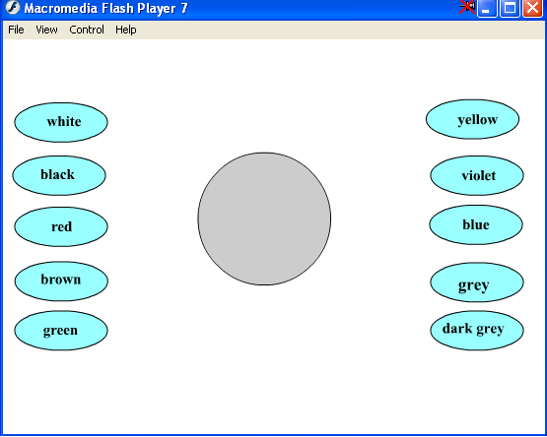
Рис. 1. Пример авторского приложения, направленного на изучение лексического материала по английскому языку.
На первом шаге учитель английского языка должен выполнить следующую последовательность действий:
- разместить в кадры слоя цвета (рис. 2.) с 1 по 10 изображение круга с соответствующим цветом (белым, черным, красным, коричневым, зеленым, желтым, фиолетовым, голубым, серым, темно-серым) с помощью инструмента Oval Tool;
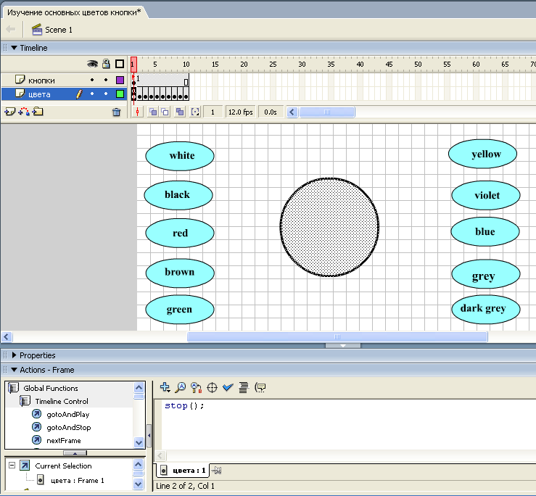
Рис.2. Разработка авторского приложения по изучению лексических единиц, обозначающих основные цвета в английском языке в среде Macromedia Flash MX 2004.

- добавить новый слой кнопки для того, чтобы управляющие кнопки были всегда доступны;
- разместить в слое кнопки на сцене десять кнопок с надписью соответствующего цвета на английском языке, нажатием на каждую из которых будет проигрываться один из десяти кадров (первая — на первый кадр, вторая — на второй и т.д.), т.е. отображаться круг с ответствующим цветом.
ШАГ II. Формирование структуры авторского приложения с помощью аниматора. При помощи монтажной линейки аниматор "оживляет" необходимые элементы документа.
На этом шаге учитель должен выполнить следующую последовательность действий:
- осуществить импорт звуковых файлов (команда File/Import/Import to Library) с произношением на английском языке основных цветов, созданных во внешних приложениях, например с помощью стандартной программы Звукозапись;
- разместить звуковой файл на панели Properties с произношением соответствующего цвета в каждый экземпляр символа Button (рис. 3).
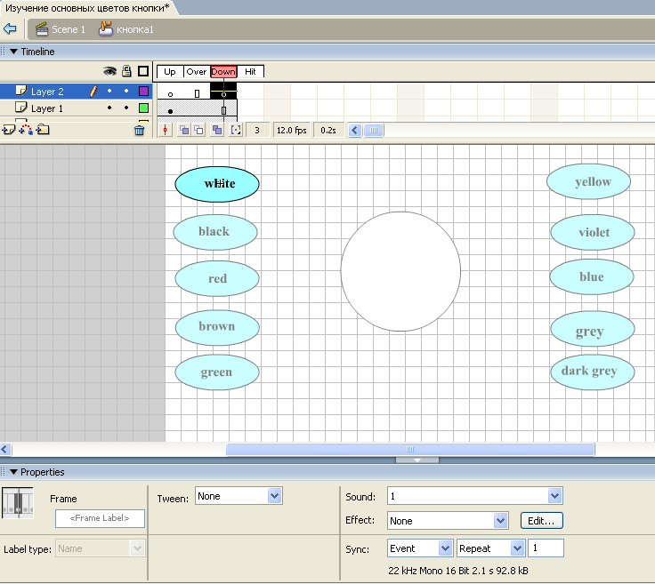
Рис. 3. Добавление звука на монтажную линейку кнопки.
ШАГ III. Наполнение авторского приложения интерактивными элементами с целью реализации информационного взаимодействия с обучаемым (реакция авторского приложения на выбор варианта ответа или действие обучающегося). Можно использовать лишь элементарный набор команд Action Script (AS), не требующий знания языков программирования, подходящий для разработки авторских приложений учителем английского языка.
На этом этапе учитель должен выполнить следующую последовательность действий:
- записать применительно к первому кадру слоя цвета строчку кода stop();. Данный код указывает, что программа не должна переходить к следующему кадру до тех пор, пока обучающийся не выполнит некоторое управляющее действие;
- разместить на каждой кнопке следующий код на языке AS 2
on (press) {
gotoAndStop(N);
}
Данный код указывает, что программа должна по нажатию на кнопку перейти на кадр с номером N и остановить проигрывание. Для реализации строчки кода необходимо щелкнуть на кнопке и F9.
ШАГ IV. Сохранение авторского приложения.
На этом этапе учитель должен выполнить следующую последовательность действий:
- сохранить подготовленный документ с расширением .fla, предназначенным для работы в авторской среде Flash, выполнив команду File/Save. Данный формат содержит всю графику, звук, информацию об организации внутренней структуры документа и о применяемых разработчиком технологиях, сценарии AS, поэтому имеет существенно больший объем, чем объем результирующего файла. Таким образом, располагая исходным файлом, можно разобраться во внутренней структуре документа.
- сгенерировать дополнительно файл в формате SWF (рис. 1.), выполнив команду File/Publish Settings. Файл в формате .swf обладает всей функциональностью, которой был снабжен исходный файл fla, и обладает существенно меньшим размером. Файл SWF связывается с HTML-страницей при помощи специальных тегов, описывающих параметры его размещения и воспроизведения, после чего оба файла могут быть размещены в сети в качестве ресурса Интернет образовательного назначения. HTML-файл также может быть сгенерирован автоматически, причем все настройки могут быть заданы при помощи диалоговой формы, и, таким образом, учителю-разработчику не нужно заботится о создании соответствующего HTML-кода вручную.
Таким образом, взяв за основу рассмотренный пример разработки интерактивного Flash-ролика по изучению лексических единиц, обозначающих основные цвета в английском языке, учитель английского языка может самостоятельно разрабатывать подобные авторские приложения для изучения лексических единиц конкретной темы, меняя лишь наполнение соответствующих кадров и кнопок. Графические объекты для обозначения конкретной лексической единицы учитель может найти в сети Интернет и импортировать в исходный ролик.
Рассмотрим этап разработки еще одного авторского приложения, направленного на отработку знаний, умений и навыков по английскому языку, с целью его использования как средства самоконтроля и безоценочного контроля. В качестве такого авторского приложения рассмотрим интерактивный Flash-ролик по отработке навыков написания лексики по теме "Clothes", в котором обучающийся должен напечатать слово, соответствующее представленному изображению элемента одежды, проверить правильность введенного слова и в случае ошибочного написания повторить набор слова еще раз. При этом дальнейшая проверка написания других слов будет невозможна без подтверждения правильности написания текущего слова. Результатом самопроверки является сообщение в конце ролика об успешном овладении написанием слов соответствующей темы.
ШАГ I. Создание учебного документа по отработке ЗУН лексического материала по теме «Clothes» в среде Macromedia Flash MX 2004, представленного на рис. 4.

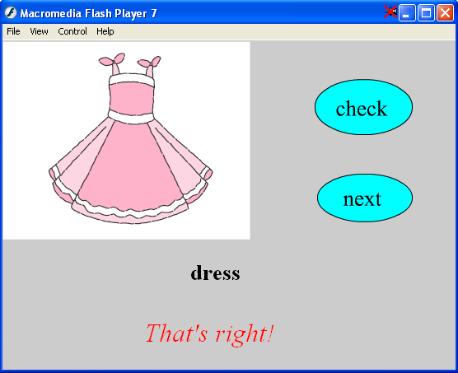
Рис. 4. Пример авторского приложения, направленного на отработку знаний, умений и навыков по теме «Clothes», с целью его использования как средства самоконтроля и безоценочного контроля.
На данном шаге учитель должен выполнить следующую последовательность действий:
- разместить в кадры слоя Картинки (рис. 5.) графические изображения элементов одежды (платье, перчатки, шляпа, куртка, джинсы, шарф, рубашка, туфли, юбка, тапочки, брюки) с помощью команды Import / Import To Stage (Ctrl+R) (такие графические объекты с изображением элементов одежды учитель может найти в сети Интернет);
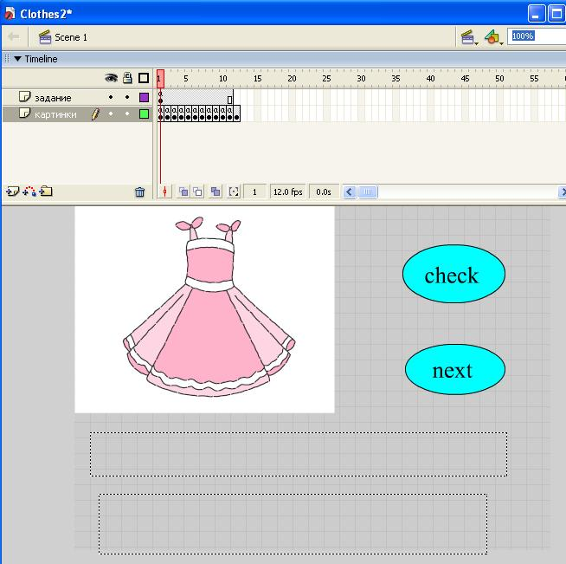
Рис. 5. Разработка авторского приложения, направленного на отработку лексического материала по теме «Clothes» в среде Macromedia Flash 2004.
- добавить новый слой задание для того, чтобы управляющие кнопки Check и Next, а также динамические поля для ввода слова, соответствующего изображению, и его проверки были всегда доступны;
- разместить в слое задание на сцене две кнопки с надписями Check и Next. Кнопка Check предназначена для поверки правильности написания слова, обозначающего элемент одежды; кнопка Next осуществляет переход к следующему кадру, при условии, что предыдущее слово написано верно;
- на последнем этапе слоя картинки разместить надпись «Вы успешно овладели написанием слов по теме «Clothes»» с помощью инструмента TextTool(T).
ШАГ II. Формирование динамических текстовых полей. В данном авторском приложении учителю необходимо создать два поля: поле для ввода обучаемым слова, обозначающего графическое изображение, а также поле для оценки правильности введенного слова.
Для этого учителю необходимо выполнить следующую последовательность действий:
- в слое задание с помощью инструмента Text Tool (T) на сцене нарисовать прямоугольник;
- на панеле Properties в поле Text Type выбрать тип поля Input Text для того, чтобы обучаемый мог в нем напечатать любые текстовые символы;
- в поле Var ввести обозначение переменной для этого поля – t;
- тип шрифта, размер, цветовую схему можно выбрать на свое предпочтение;
- аналогично разместить на сцене еще одно текстовое поле для вывода результата правильности написания слова, установив при этом на панеле Properties - Dynamic Text и Var – n.
ШАГ III. Наполнение авторского приложения интерактивными элементами с целью реализации контроля правильности вводимого слова обучаемым.
На этом этапе учитель должен выполнить следующую последовательность действий:
- записать применительно к первому кадру слоя картинки следующий код:
t = «Write this in English here»
s = «dress»
stop();
Данный код указывает на то, что по умолчанию поле для ввода обучаемым слова, обозначающего изображение на картинке (значение переменной обозначено за t; тип поля - Input Text), содержит надпись «Write this in English here», а правильное написание слова хранится в переменной s. Строчка кода stop(); указывает на то, что программа не должна переходить к следующему кадру до тех пор, пока обучающийся не выполнит некоторое управляющее действие.
- разместить аналогичный код необходимо на оставшихся кадрах, изменив значение переменной s в соответствии с изображением на картинке.
- разместить в слое задание на кнопке Check для сообщения обучаемому правильности/неправильности написания введенного слова следующий код:
on (release) {if (t==s) {n= «That’s right!»} else {n= «That’s wrong! Try again!»}}
Данный код указывает, что программа должна по нажатию на кнопку сравнить введенное обучаемым слово (переменная t) с правильным значением (переменная s) и в зависимости от того, совпали они или нет, выдать в динамическом поле (переменная n) сообщение «That’s right!» - в случае правильного ввода, «That’s wrong! Try again!» - в случае неверного ввода.
- для того чтобы обучаемый мог перейти к следующему кадру, на кнопке Next разместить следующий код:
on (press) {if (n == «That’s right!») {nextFrame()}}
Данный код указывает, что по нажатию на кнопку Next необходимо перейти на следующий кадр, содержащий следующее задание, только в случае правильности написания текущего слова (если поле для вывода оценки содержит надпись «That’s right!»).
ШАГ IV. Сохранение авторского приложения. Действия по сохранению данного авторского приложения аналогичны тем, что описаны в IV шаге выполнения предыдущего авторского приложения.
Таким образом, взяв за основу любой из рассмотренных примеров разработки авторских приложений, учитель английского языка может менять в них содержание, создавая тем самым другие авторские приложения по новым темам английского языка. Программа Macromedia Flash сочетает в себе большинство современных инструментов, которые можно использовать для создания авторских приложений благодаря простому и удобному интерфейсу, практически неограниченных возможностей в области анимации, что реализует дидактический принцип наглядности авторского приложения.

Рассмотрим некоторые примеры использования авторских приложений на различных этапах урока иностранного языка. В качестве такого примера рассмотрим урок, посвященный закреплению ЗУН по определенной теме. Так, на начальном этапе, во время фонетической разминки, учителю предлагается воспользоваться авторским приложением, направленным на изучение фонетического материала. В таких авторских приложениях содержится графическое изображение отрабатываемого звука/дифтонга, правила чтения, упражнения и пр. При проверке домашнего задания может быть использован один из видов теста, описанный в §1.3, разработанный учителем в среде Macromedia Flash 7 на базе встроенных интерактивных обучающих компонентов. Выделенные типы тестов позволяют автоматизировать контроль, предоставляя результаты в виде таблицы, в которой отображено количество верных ответов, неверных, а также процентное соотношение правильных ответов теста. Пример такой таблицы представлен на рис. 6.
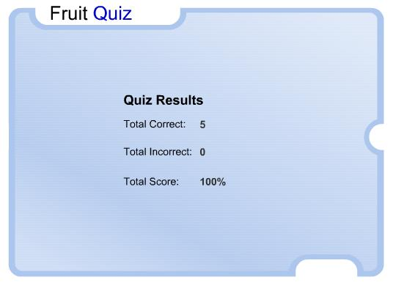
Рис. 6. Пример таблицы, отображающей количество верных ответов пройденного теста.
Учителю необходимо разрабатывать авторское приложение, направленное на учебно-методическое обеспечение образовательного процесса, для организации хранения различных типов авторских приложений. Примером такого авторского приложения является база данных учебно-методического назначения, реализованная на базе MS Access, представленная на рис. 7.
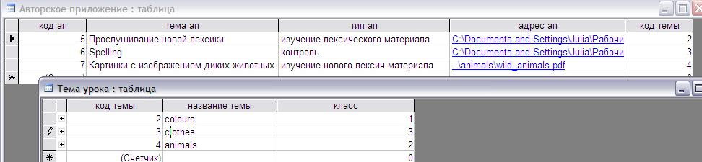
Рис. 7. Пример разработки базы данных учебно-методического назначения средствами MS Access.
Для работы с такой базой данных с использованием различных запросов для поиска необходимого авторского приложения, учителю необходимо создать таблицы со связанными полями. К примеру, в первой таблице «Авторское приложение» может храниться информация о теме авторского приложения, его типе, адресе местонахождения и пр., а в таблице «Тема урока»: название темы, класс, в котором данная тема изучается и т.д. Так, с помощью такой базы данных учитель имеет возможность поиска авторского приложения по различным запросам.
Таким образом, предложены различные формы (практическое занятие, самостоятельная работа, телеконференция образовательного назначения) и методы (метод электронной лекции, учебный проект, метод демонстрационных примеров, метод учебных телекоммуникационных проектов), использование которых целесообразно при организации подготовки будущих учителей иностранного языка в области разработки и использования авторских приложений, реализующих возможности ИТ.

Список использованной литературы

- Агальцова Д.В. Разработка и использование авторский приложений, реализующих возможности информационных технологий (на примере подготовки будущих учителей английского языка).
- Гречихин И.Е. Методические подходы к комплексному использованию средств ИКТ в процессе подготовки студентов неязыковых специальностей университета. Дисс. ... канд. пед. наук. - Москва, 2004.
- Гуськова Е.И. Методика применения инструментальных средств для создания учебных компьютерных курсов в системе базовой подготовки по информатике студентов педагогических вузов. Дисс. ... канд. пед. наук. - Москва, 1997.
- Дашниц Н.Л. Методические подходы к подготовке педагогических кадров в области комплексного использования информационных и коммуникационных технологий в школе. Дисс. … канд. пед. наук. – Москва, 2003. - 278 с.
- Ковригин А.В. Построение курса информатики для гуманитарных специальностей педвуза. Дисс. ... канд. пед. наук. - Новосибирск, 2005.
- Кузьмина Н.В. Психологическая структура деятельности учителя и формирование его личности: Автореф. ... д-ра пед. наук. - Л., 1965. - 39 с.
- Лавина Т.А. Совершенствование системы непрерывной подготовки учителей в области использования средств информационных и коммуникационных технологий в профессиональной деятельности. Автореф. ... д-ра пед. наук. - М., 2006.
- Полат Е.С. Теория и практика дистанционного обучения // Информатика и образование, 2001, № 5. - С. 37-43.
- Ревенко А.Н. Формирование информационной культуры у студентов факультета романо-германских языков при изучении английского языка на основе использования новых информационных технологий. Дисс.... канд. пед. наук. - Ставрополь, 2000. – 33 с.
- Соколова Г.Ю. Теория и методика обучения работе в сети Интернет (на примере подготовки преподавателя информатики, методиста – организатора НИТ). Диссертация канд. пед. наук. - СПб., 1999. 165 с.
- Толстых О.М. Развитие профессионального уровня информационной компетентности будущего учителя иностранного языка в процессе подготовки в области информатики и ИКТ. Дисс. ... канд. пед. наук. - Омск, 2006. 92 с.

Приложение
Программа дисциплины "Разработка и использование авторских приложений по английскому языку на базе средств ИТ"
Цели и задачи дисциплины.
Изучение дисциплины имеет целью обеспечить прочное освоение теоретических знаний в области разработки авторских приложений по английскому языку, реализующих возможности ИТ, и методики их использования в образовательном процессе.
Задачи изучения дисциплины.
При изучении курса студент должен овладеть следующими основными понятиями:
- авторское приложение, реализующее возможности ИТ;
- программные средства для ввода и обработки текстовой и графической информации;
- программные средства для ввода и обработки видео информации;
- программные средства для ввода и обработки звуковой информации;
- прикладные программные средства разработки авторских приложений;
- инструментальные программные средства разработки авторских приложений.
Студент должен усвоить следующий теоретический материал:
- типы авторских приложений по иностранному языку (авторское приложение, реализующее возможность интерактивного диалога при формировании умений письменной иноязычной речи, коммуникативных навыков; авторское приложение, реализующее возможность визуализации учебной иноязычной информации при формировании умений и навыков речевой деятельности: говорения (умения монологического и диалогического высказывания), письменной речи (орфографические навыки), чтения, аудирования (произносительных, интонационных и слухомоторных умений и навыков); авторское приложение, реализующее возможность моделирования диалогической иноязычной речи при формировании слухомоторных, коммуникативных навыков в условиях ролевой ситуации; авторское приложение, реализующее возможность архивного хранения, автоматизации процессов поиска, ввода, получения оперативной фонетической, лексической и грамматической учебной информации; авторское приложение, реализующее возможность автоматизации процесса контроля результатов усвоения фонетического, лексического и грамматического иноязычного материала; авторское приложение, реализующее возможность воспроизведения и записи аудиоинформации при отработке интонационных навыков, изучении фонетического материала);
- этапы разработки авторских приложений;
- психолого-педагогические и технико-технологические требования к разработке авторских приложений по иностранному языку.
Студент должен овладеть следующими умениями и навыками:
- анализировать прикладные и инструментальные программные средства с целью выявления их возможностей (предоставления учебной информации в электронном виде наглядным образом; реализации возможности обратной связи при интерактивном взаимодействии; автоматизации контроля результатов обучения и продвижения в учении) для разработки авторских приложений;
- разрабатывать авторские приложения, реализующие возможность визуализации учебной иноязычной информации, на базе средств презентационной графики;
- разрабатывать авторские приложения, реализующие возможность автоматизации процесса контроля результатов усвоения фонетического, лексического и грамматического иноязычного материала, на базе редакторов электронных таблиц;
- использовать системы управления базами данных для разработки авторских приложений, реализующих возможность архивного хранения, поиска, автоматического ввода, получения оперативной фонетической, лексической и грамматической учебной информации;
- использовать звуковые возможности, функции Macromedia Flash для разработки авторских приложений, реализующих возможность воспроизведения и записи аудиоинформации;
- использовать, настраивать поведения кнопок при разработке авторских приложений, реализующих возможность моделирования диалогической иноязычной речи;
- работать со слоями, кадрами хронометрической линейки при создании авторских приложений, реализующее возможность интерактивного диалога;
- создавать flash-презентации для разработки авторских приложений, реализующих возможность компьютерной визуализации учебной иноязычной информации;
- использовать основные функции и команды Action Script при разработке авторских приложений, реализующих возможность компьютерной визуализации учебной иноязычной информации;
- использовать динамические текстовые поля при разработке авторских приложений, реализующих возможность автоматизации процесса контроля результатов усвоения фонетического, лексического и грамматического иноязычного материала;
- выбирать рациональный метод применения авторских приложений в учебном процессе;
- разрабатывать структуру и содержание авторских приложений на базе современных средств ИТ;
- организовывать, принимать участие в учебных телекоммуникационных проектах и телеконференциях с целью обмена опытом разработки авторских приложений по иностранному языку;
- использовать авторские приложения на различных этапах проведения урока;
- осуществлять грамотный инструктаж учащихся по работе с авторскими приложениями;
- организовывать групповую и индивидуальную работу учащихся на базе разработанных авторских приложений;
- разрабатывать новые авторские приложения на базе имеющихся аналогичных.
Содержание дисциплины
№ | Название темы | Кол-во часов
 |  | Лекции | Лаб. работы
 | Понятие авторского приложения, реализующего возможности ИТ. Типы авторских приложений по иностранному языку. | 4 | 2
 | Этапы разработки авторских приложений.  Психолого-педагогические и технико-технологические требования к разработке авторских приложений по иностранному языку. | 4 | 4
 | Программные средства для ввода и обработки текстовой и графической информации.  Программные средства для ввода и обработки видео информации.  Программные средства для ввода и обработки звуковой информации.  Подготовка и методическая обработка материалов для представления в авторском приложении. | 2 | 6
 | Обзор прикладных и инструментальных программных средств разработки авторских приложений. | 2 | 8
 | Разработка авторских приложений, реализующих возможности ИТ, на базе прикладных программных средств.  Разработка авторских приложений, реализующих возможность визуализации учебной иноязычной информации, на базе средств презентационной графики.  Разработка авторских приложений, реализующих возможность автоматизации процесса контроля результатов усвоения фонетического, лексического и грамматического иноязычного материала, на базе редакторов электронных таблиц.  Использование систем управления базами данных для разработки авторских приложений, реализующих возможность архивного хранения, поиска, автоматического ввода, получения оперативной фонетической, лексической и грамматической учебной информации. | 2 | 10
 | Разработка авторских приложений на базе инструментальных программных средств (Macromedia Flash).  Использование звуковых возможностей, функций Macromedia Flash для разработки авторских приложений, реализующих возможность воспроизведения и записи аудиоинформации.  Использование, настройка поведения кнопок при разработке авторских приложений, реализующих возможность моделирования диалогической иноязычной речи.  Работа со слоями, кадрами хронометрической линейки при создании авторских приложений, реализующее возможность интерактивного диалога.  Основные функции и команды Action Script при разработке авторских приложений, реализующих возможность компьютерной визуализации учебной иноязычной информации.  Использование динамических текстовых полей при разработке авторских приложений, реализующих возможность автоматизации процесса контроля результатов усвоения фонетического, лексического и грамматического иноязычного материала. | 6 | 12
 | Организационные формы и методы учебного процесса на базе авторских приложений. | 2 | 14
 | Методика использования авторских приложений в обучении иностранному языку.  Организация и проведение учебных телекоммуникационных проектов, направленных на разработку авторских приложений.  Использование авторских приложений, реализующих возможность воспроизведения и записи аудиоинформации, при проведении фонетических разминок.  Создание учебно-методической базы данных авторских приложений для отбора и использования требуемого авторского приложения. | 2 | 16
 | ИТОГО | 24 | 54

Программное обеспечение дисциплины.
- Сетевая ОС Windows 2000/XP и выше.
- Web-браузер Microsoft Internet Explorer версии 5.0 и выше.
- Пакет Microsoft Office 2000/XP и выше (MS Excel, Access, Power Point, Outlook Express и др.)
- Программы информационного взаимодействия в сети IСQ, Skype.
- Графические программные средства (графический редактор Paint, пакет Corel DRAW!, пакет Adobe Photoshop).
- Программные средства обработки звуковой информации (Winamp).
- Пакет Macromedia Flash MX 2004 и выше.
- Программы-переводчики, электронные словари, энциклопедии.
---------------------------------------------------------------------------------------------------------------------
Российский портал информатизации образования содержит: законодательные и нормативные правовые акты государственного регулирования информатизации образования, федеральные и региональные программы информатизации сферы образования, понятийный аппарат информатизации образования, библиографию по проблемам информатизации образования, по учебникам дисциплин цикла Информатика, научно-популярные, документальные видео материалы и фильмы, периодические издания по информатизации образования и многое другое.

